香港交易及結算所有限公司及香港聯合交易所有限公司對本公告之內容概不負責，對其準確性或完整性亦不發表任何聲明，並明確表示概不就因本公告全部或任何部分內容而產生或因倚賴該等內容而引致之任何損失承擔任何責任。

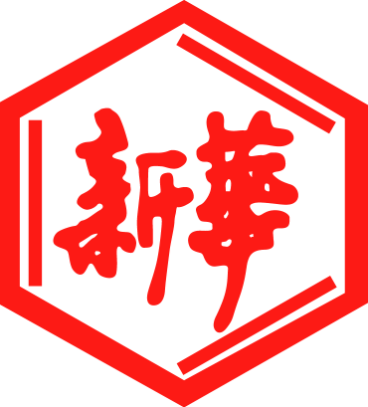
山東新華製藥股份有限公司
Shandong Xinhua Pharmaceutical Company Limited
（於中華人民共和國註冊成立之股份有限公司）
（股份代碼：0719）

海外監管公告

本公告乃根據香港聯合交易所有限公司證券上市規則第13.10B條作出。

山東新華製藥股份有限公司（「本公司」）將於2016年12月8日在巨潮資訊網（http://www.cninfo.com.cn）刊登本公司《關於非公開發行股票申請獲得中國證監會發審會審核通過的公告》，茲載列有關文檔之中文版，以供參閱。

承董事會命
山東新華製藥股份有限公司
張代銘
董事長

中國 淄博 二零一六年十二月七日

於本公告日期，本公司董事會之成員如下：

執行董事 | 非執行董事 | 獨立非執行董事
張代銘先生（董事長） | 任福龍先生 | 杜冠華先生
杜德平先生 | 徐 列先生 | 李文明先生
 | 趙 斌先生 | 陳仲戟先生

证券代码：000756 证券简称：新华制药 公告编号：2016-58

山东新华制药股份有限公司
关于非公开发行股票申请获得中国证监会发审会审核通过的公告

本公司及董事会全体成员保证信息披露的内容真实、准确、完整，没有虚假记载、误导性陈述或重大遗漏。

2016年12月7日，中国证券监督管理委员会（以下简称“中国证监会”）发行审核委员会对山东新华制药股份有限公司（以下简称 “公司”）非公开发行A股股票的申请进行了审核。根据审核结果，公司非公开发行A股股票的申请获得审核通过。

目前，公司尚未收到中国证监会的书面核准文件，公司将在收到中国证监会予以核准的正式文件后另行公告。敬请广大投资者注意投资风险。

特此公告。

山东新华制药股份有限公司董事会
2016年12月7日

